Contract address: 0xa7f7A25e9e681ceC5F8E002ce869A60dcE686b49

Owner address: 0x0Db4E9C7dFB15bEE706d6212bABB25b0bFf15980

Token Name: SuperH

Symbol: SUPH

Max Supply: 100.000.000.000.000 SUPH

Burned at start: 30.000.000.000.000 SUPH (30% of total amount of SUPH)

Token Network: Binance Smart Chain

Pool blocked: Pool bloccato per 265 anni (con UniCrypt)

Automatic LP: 3 % fee auto add to the liquidity pool to locked forever when selling

SH Yeald: 3 % tax is taken on all transactions and distributed between SUPH holders

SH charity: 3 % auto add to charity wallet

SUPH Burn: We will burn 30% of tokens to the start and Presale wallet unsold tokens will be burned when the sale is over

SUPH Contest: 20% of the tokens will be assigned to SuperH holders through stake

SUPH security: Anti Whales system 1% max transfer

Max trasf. in 1 transazione: 1.000.000.000.000 SUPH = 1% of total amount

--------------------------------------------------------------------------------------------------------------------------------------------

wallets% : Owner: 0%

Liquidity: 20%

Publis Sale: 25%

Staff: 2,5%

Marketing: 2,5%

Stake holder rewards: 20% (dividere in 12 wallet)

wallets token: Owner (Liquidity) 20.000.000.000.000 SUPH

Publis Sale: 25.000.000.000.000 SUPH

Staff: 2.500.000.000.000 SUPH

Marketing: 2.500.000.000.000 SUPH

Stake holder rewards: 20.000.000.000.000 SUPH

wallets address: Owner (Liquidity): 0x0Db4E9C7dFB15bEE706d6212bABB25b0bFf15980

Publis Sale: 0x7b67499177D866fCE05e1862839531259e0d28dA

Staff: 0xb02Ebd0e91FE1dAf97CDcc59A1747d40CC792AD6

Marketing: 0x533e90499b3253097971A49548007c12EdbD9879

Stake holder rewards: 0xFebCfaAFF11edA4Ba94C9788c28567e2FEA6237C

Charity: 0x1021910Af0F9e86277b12a8194Eb0c9954380eB1

LP Token: 0xe6748B0e599B88F408ba888458811f61E465b199

-----------------------------------------------------------------------------------------------------------------------------------------

Presale Rate: 6.250.000.000 SUPH per 1 BNB (20% più basso del prezzo di listing)

Presale HardCap: 4000 BNB

Minimum Pre sale limit: 0.5 BNB = circa 150 €

Maximum Pre sale limit: 3 BNB = circa 1.000 €

PancakeSwap Listing Rate: 7.812.500.000 SUPH per 1 BNB

Prezzo di listing in $: 25.314.302 SUPH = 1 $

Any update to participants: Join us on Telegram for a special airdrop giveway!

Presale Start/End Date Time: 2021/06/16 18:00 PM 2021/06/16 18:00 PM

Liquidity Lockup Start: 2021/06/18 18:00 PM

**Pubblicazione su rete BSC**

1. **truffle migrate --reset --network testnet_bsc** (rete Testnet) oppure

**truffle migrate --reset --network mainnet_bsc** (rete Mainnet)

Registrare il numero del contratto del token: **0xa7f7A25e9e681ceC5F8E002ce869A60dcE686b49**

1. In MetaMask nell’account owner aggiungere il token con contratto: **0xa7f7A25e9e681ceC5F8E002ce869A60dcE686b49**
2. Verificare il contratto su bscscan
3. Assegnare ai wallet da MetaMask i seguenti token, aumentando il gas limite se non dovesse passare l’operazione

|  |  |  |
| --- | --- | --- |
| Owner (Liquidity) | 0x0Db4E9C7dFB15bEE706d6212bABB25b0bFf15980 | 20000000000000,000000000 |
| Publis Sale | 0x7b67499177D866fCE05e1862839531259e0d28dA | 25000000000000,000000000 |
| Staff | 0xb02Ebd0e91FE1dAf97CDcc59A1747d40CC792AD6 | 2500000000000,000000000 |
| Marketing | 0x533e90499b3253097971A49548007c12EdbD9879 | 2500000000000,000000000 |
| Stake holder rewards | 0xFebCfaAFF11edA4Ba94C9788c28567e2FEA6237C | 20000000000000,000000000 |
| Charity | 0x1021910Af0F9e86277b12a8194Eb0c9954380eB1 | 0 |
| Burn | 0x000000000000000000000000000000000000dEaD | 30000000000000,000000000 |

**Istruzioni per la presale**

1. Kjfhkjshkfjhkshkhsdkfsdksdfksd
2. kjdfhkjfhskdfhskfskskfksd

**Istruzioni per il lancio del pool di liquidità PancakeSwap:**

1. Aprire il liquidity pool manualmente da pancakeswap
2. Verificare i token LP-Cake nell’account dal quale si è alimentato il pool di Pancake
3. Passare il Link di Pancakeswap ai clienti: [https://exchange.pancakeswap.finance/#/swap?outputCurrency=0xa7f7A25e9e681ceC5F8E002ce869A60dcE686b49](https://exchange.pancakeswap.finance/%23/swap?outputCurrency=0xa7f7A25e9e681ceC5F8E002ce869A60dcE686b49)

**Blocco della liquidità**

Si può fare in due modi:

Con Unicrypt: <https://app.unicrypt.network/amm/pancake-v2/pairs>, si ottiene una pagina di conferma che indica quando scade il blocco: <https://app.unicrypt.network/amm/pancake-v2/pair/xxxxxxxxxxxxxxxxxxxxx>

**Grafico del token**

* Inserire il grafico su <https://poocoin.app/> ed inserire il contratto del token: **0xa7f7A25e9e681ceC5F8E002ce869A60dcE686b49**
* Rilevare il grafico dal bottone “**Dextool**” che appare in Unicrypt in corrispondenza del pool bloccato:<https://www.dextools.io/app/pancakeswap/pair-explorer/xxxxxxxxxxxxxxxxxxxxxx>

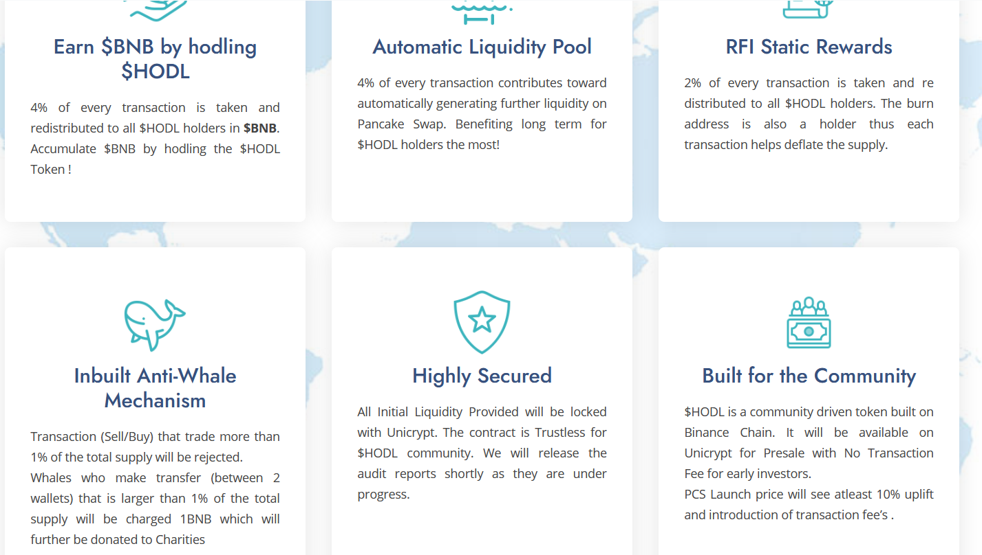

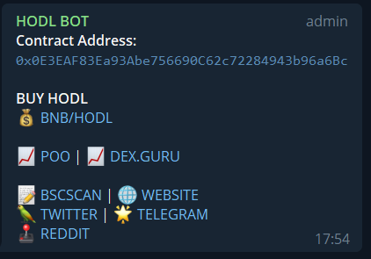

|  |  |
| --- | --- |
| 1. Il buyer 1 compra 0.001 BNB e riceve 11335340300,564 TTT   C:\Users\mainu\AppData\Local\Microsoft\Windows\INetCache\Content.Word\buyer 1.png | 1. Il charity riceve in automatico 373692537,381 TTT (pari al 3,3% di quello che ha acquistato buyer 1) |
| 1. Il buyer 2 compra 0.001 BNB e riceve 11312827478,061 TTT | 1. Il charity riceve per la seconda volta un contributo in automatico di 372.953.143,795 TTT (pari al 3,3% di quello che ha acquistato buyer 2) ed arriva a: 746645681,176 TTT |
| 1. Buyer 1 grazie all’acquisto di buyer 2 usufruisce di una redistribuzione pari a:   84550,384 TTT, raggiungendo un valore di 11335424850,948 TTT | 1. L’owner che inizialmente aveva nel wallet 37500000000000 TTT a causa dei due acquisti di buyer 1 e buyer 2 ora ha un totale di 37500559984260,8 TTT ovvero 559984260,8 TTT in più pari al 2,47% dell’acquisto |